Secretariaat
Paulus Potterstraat 7
5143 GW Waalwijk
Telefoon 0416 337909
Departement Langstraat E-mail: secretaris@nutlangstraat.nl

Programmaoverzicht september t/m december 2018
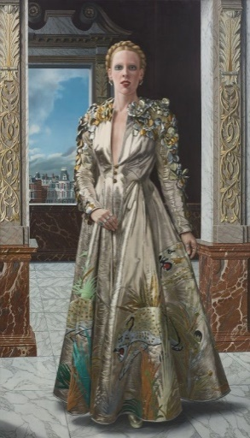
Activiteit 1 : Lezing door Carla van Bree over Carel Willink en Museum More
Carel Willink (1900 – 1981) is Nederlands bekendste magisch realist. Zijn werken roepen veel tegenstrijdige gevoelens op: enerzijds bewondering voor zijn verfijnde gedetailleerde stijl, anderzijds onbehagen door de
onheilspellende sfeer die veel schilderijen oproepen. Hoe deed hij dat?
Lege straten, donkere wolkenluchten, sporen (maar geen verbeelding) van geweld, maar ook het ongrijpbare, “je ne sais quoi”(kleding)
Willinks precieze stijl maakte hem tot een gewild portrettist. Hij schilderde bekende tijdgenoten, maar beter nog: ze werden bekend door hun portret, van Willink. Wie kent niet Mathilde, Willinks derde echtgenote (van de vier) met haar overdadige make-up in een jurk van Fong Leng?
Museum More, gevestigd in Gorssel en open sinds 2015, is in het bezit van een grote collectie Willinks. Sinds 2017 is deze groep werken ondergebracht in een apart gebouw, het kasteel van Ruurlo. More richt zich op de Nederlandse realistische kunst van de 20ste eeuw, met bijvoorbeeld topmerken van de vroege modernen Pyke Koch en Charley Toorop, als ook kunstenaars van na de Tweede Wereldoorlog tot het heden: Co Westerik, Annemarie Busschers en Tobias Schalken. Zeggen deze namen u niets? Na 5 september niet meer!
Mathilde Willink
Datum : woensdag 5 september
Locatie : Leefdaelhof 11, Waalwijk
Aanvang : 20:00 uur. Zaal open 19.30 uur
Kosten : € 8,00 voor leden, niet-leden betalen € 10,00 inclusief 2x koffie
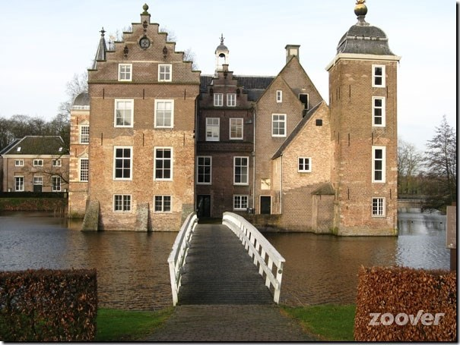
Activiteit 2 : Excursie naar museum More in Gorssel en kasteel Ruurlo
Tijdens deze excursie kunt u de door Carla van Bree op 5 september besproken werken van o.a. Carel Willink, Pyke Koch en vele anderen met eigen ogen gaan bekijken.
Als eerste gaan we naar Gorssel, waar we beginnen met koffie. Daarna kunt op eigen gelegenheid het naast het restaurant gelegen museum gaan bekijken. Rond half een vertrekken we naar Ruurlo, waar de lunch voor ons klaar staat in de Orangerie van Kasteel Ruurlo. Na de lunch kunt u op eigen gelegenheid de werken van Carel Willink gaan bekijken. Ook kunt u de tentoongestelde kleding van Mathilde Willink, ontworpen door Fong Leng, bewonderen.
Om 16.00 uur verzamelen we weer in de Orangerie voor een drankje en rond 16.30 uur staat de bus klaar om ons weer naar Waalwijk te brengen.
Kasteel huize Ruurlo
Datum : zaterdag 22 september
Vertrek : per bus vanaf parkeerplaats Prof. Lorentzweg in Waalwijk
Tijd : 08:30 uur. Terug in Waalwijk rond 18:30 uur
Kosten : Voor leden met MK € 50,00– zonder MK € 60,00. Incl. koffie en lunch
Niet-leden met MK € 55,00 – zonder MK € 65,00 (all-in)

170
JubileuM
jaar

ZATERDAG 6 OKTOBER EN WOENSDAG 10 OKTOBER 2018 VIERING VAN ONS 170-JARIG JUBILEUM DIT WILT U NIET MISSEN. NOTEER DEZE DATA ALVAST IN UW AGENDA.
OFFICIËLE UITNODIGING VOLGT LATER !
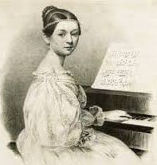
Activiteit 3: Luisterlezing “Een eerbetoon: Vrouwelijke componisten in de klassieke muziek” door Dick Hermsen
Deze lezing geeft inzicht in het waarom vrouwelijke toondichters altijd ver in de minderheid zijn gebleven en laat zien en horen dat zij prachtige muziek hebben gemaakt. De muzen waren meisjes, maar de jongens schreven de muziek. Zo is het ogenschijnlijk altijd geweest als je de muziekgeschiedenis mag geloven. Van Gregorius I, naamgever van het gregoriaans, tot Beethoven, van Bach tot Stravinsky, er stonden mannen aan het roer van de toonkunst.
Toch zijn er ongelooflijk veel geweldige vrouwelijke componisten.
De Componist des Vaderlands is een dame: Mayke Nas (1972).
Het werk van Kaija Saariaho, Unsuk Chin en Lera Auerbach - om heel verschillende buitenlandse componisten te noemen - wordt internationaal gevierd. Is componeren iets wat vrouwen zich pas recentelijk eigen hebben gemaakt?
De vraag stellen is hem beantwoorden. Nee natuurlijk. Maar de context is wel danig veranderd: toegang tot muziekonderwijs , betaald werk (oude componisten waren ambachtslui) of juist vrije tijd, voor vrouwen waren die dingen vaak niet weggelegd.
Carla Schumann

Datum :woensdag 14 november
Locatie :Bibliotheek Waalwijk, Wilhelminastraat
Aanvang : 19:30 uur
Kosten :€ 8,00 voor leden (incl. pauzedrankje). Niet-leden betalen € 10.00.
Activiteit 4: Dagexcursie naar ’s-Hertogenbosch
Woensdag 12 december is een dagexcursie gepland naar ’s-Hertogenbosch. Na de koffie met echte Bossche bol bij “Central” krijgen we een rondleiding door het prachtige stadhuis op de Markt. Het stadhuis is een ontwerp van de architect Jan Darkennis die ook betrokken was bij de bouw van de St-Janskathedraal. Het gebouw dateert uit de tweede helft van de 14de eeuw. In de 17de eeuw werd het stadhuis ingrijpend verbouwd. Dit is destijds met veel zorg en oog voor detail uitgevoerd, zodat het stadhuis nog steeds veel historie ademt. U wandelt met een gids in feite door de geschiedenis van Den Bosch. In de hal vallen direct de wandschilderingen op van Antoon der Kinderen. U bezoekt verder o.a. de met goudleerbehang gedecoreerde trouwzaal, de prachtige oude raadzaal met eeuwenoude wandtapijten en de Oranjegalerij.
Daarna gaan we te voet naar de Parade voor de lunch bij Grand Café Silva Ducis.
Na de lunch staat er een rondleiding op het programma door het neogotische Zwanenbroedershuis van de Illustere Lieve Vrouwe Broederschap. Naast de beroemde schilder Jeroen Bosch zijn ook leden van ons Koninklijk Huis als Zwanenbroeder met de Broederschap verbonden.
Sedert 1483 bezit de Broederschap een eigen huis aan de Hinthamerstraat te ’s-Hertogenbosch. Het oorspronkelijke huis, dat in de 16 de eeuw gedeeltelijk in renaissancestijl werd verbouwd, stortte in 1839 grotendeels in. In 1846 verrees op dezelfde plek het nu bestaande huis. Het is een zeer vroeg voorbeeld van neogotische bouwkunst zowel naar exterieur als interieur.
Tijdens de rondleiding door het museum ziet u verschillende kostbaarheden uit de rijke historie van de Broederschap, zoals unieke 15de- en 16de Eeuwse muziekboeken, houtsnijwerken en de drinkbeker van Willem van Oranje.
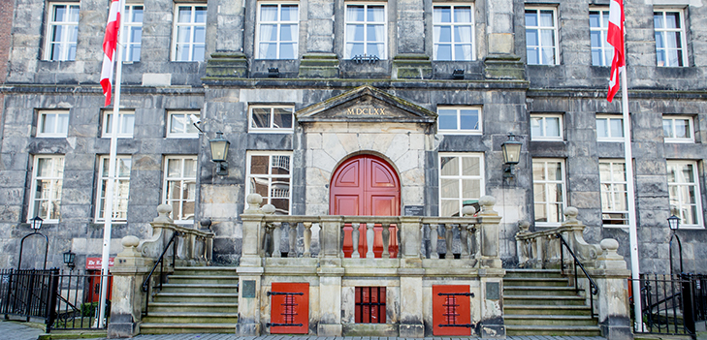
Stadhuis Den Bosch

Datum: woensdag 12 december
Vertrek: per bus vanaf de Prof. Lorentzweg in Waalwijk
Tijd: 09:30 uur. Vertrek naar Waalwijk 15:30 uur
Kosten: Voor leden € 45,00, niet-leden betalen € 50,00.
Dit is incl. koffie bij Central en lunch bij Silva Ducis

Geniet van wat ‘t Nut Langstraat u biedt !

